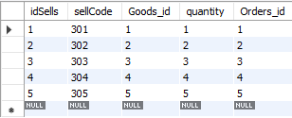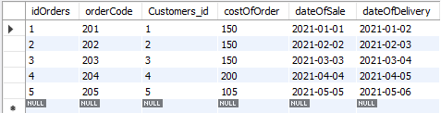

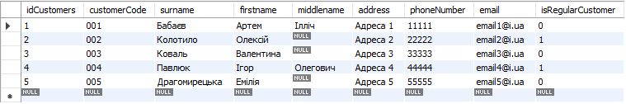

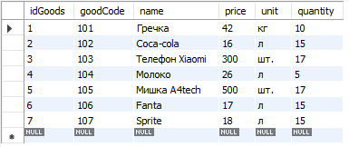

1. Створити запит на вибірку даних із таблиці для отримання заданого діапазону рядків:
   1. оператор LIMIT з одним параметром.

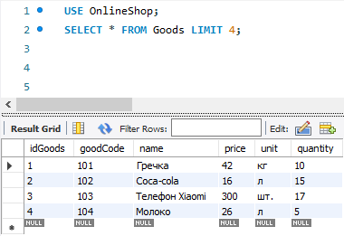

* 1. оператор LIMIT з двома параметрами.

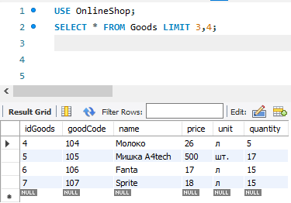

1. Створити запит на вибірку даних із двох зв’язаних таблиць.

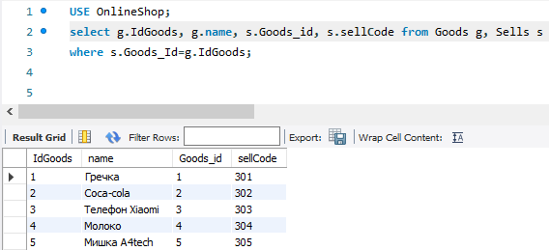

1. Створити запит на вибірку даних із трьох зв’язаних таблиць.

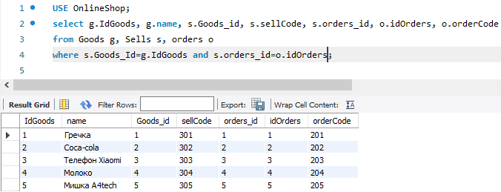

1. Створити запит на вибірку даних із таблиці об’єднаної з собою (через використання псевдонімів).

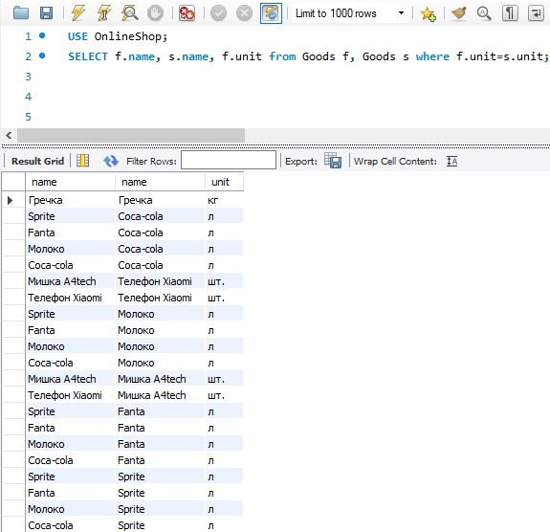

1. Створити запит на вибірку даних із таблиці об’єднаної з собою виключаючи з результату запиту комбінації рядків самими з собою, та дублікати рядків, що виводяться в зворотному порядку (через усунення надмірності в результаті).

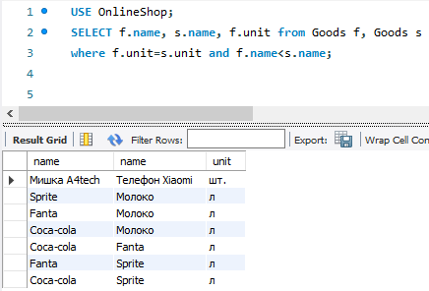

1. Вибірка даних за допомогою не корелюючого підзапиту.

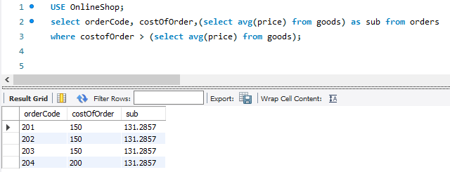

1. Вибірка даних за допомогою корелюючого підзапиту.

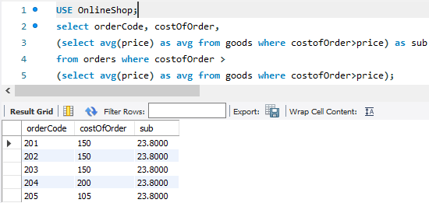

1. Використання у підзапитах операторів:

8.1) IN.

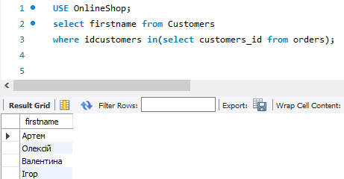

8.2) ALL.

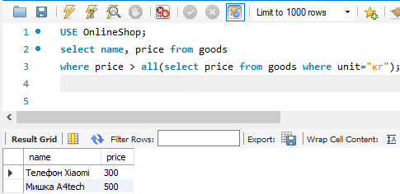

8.3) ANY.

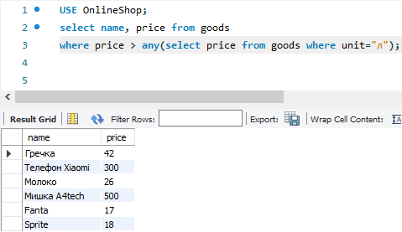

8.4) EXISTS.

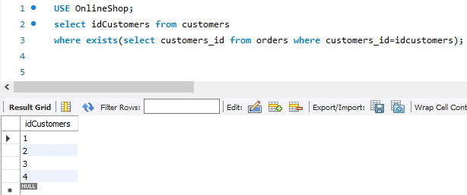

1. З'єднання даних з різних таблиць:

9.1) внутрішнє з’єднання Inner Join.

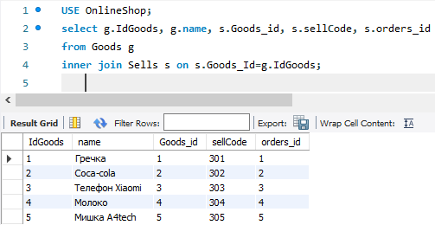

9.2) зовнішнє з’єднання Outer Join.

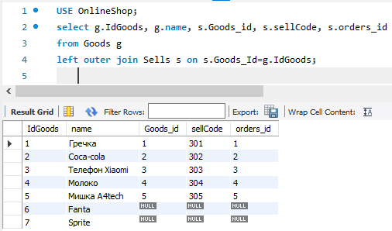

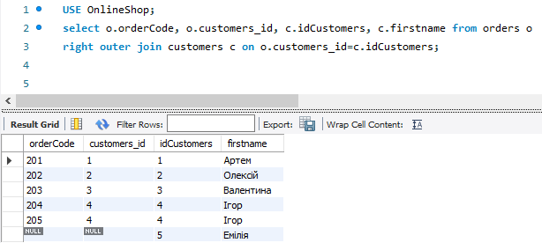

9.3) оператор UNION.

